**Universidad Autónoma de Tamaulipas**

**Facultad de Ingeniería Tampico**

**ASIGNATURA**

**Diseño Electrónico Basado en Sistemas Embebidos**

8vo. Semestre – Grupo “G”

2025 -1

**TRABAJO**

**Desarrollo de Prácticas y Proyectos**

**UNIDAD 1 – FUNDAMENTOS TEORICOS**

**Docente:** Dr. García Ruiz Alejandro H.

|  |  |
| --- | --- |
| **Integrante del Equipo** | **Nivel de Participación** |
| Ortiz Doria Efrain Alejandro | 35 |
| Cristhian Michel Sandoval Vázquez | 35 |
| Luis Fernando Cruz Bonifacio | 15 |
| Adrián Segura Alonso | 15 |
| Total: | 100% |

# Índice

Índice 1

Repositorio(s) de Prácticas 2

P1. Calcular el Valor Objetivo de un potenciómetro 2

Descripción de la practica 2

Introducción 2

Componentes para el desarrollo de la practica 2

Desarrollo 4

Conclusiones 9

# Repositorio(s) de Prácticas

|  |  |
| --- | --- |
| **Practica** | **Repositorio** |
| Practica 1 |  |

# P1. Calcular el Valor Objetivo de un potenciómetro

## Descripción de la practica

El objetivo es minimizar la suma de los cuadrados de los valores del vector mediante un Algoritmo Genético (AG).

## Introducción

En esta práctica, utilizamos un Arduino UNO y un potenciómetro para obtener valores analógicos, los cuales son enviados a Python para su procesamiento.

## Componentes para el desarrollo de la practica

* **Componente 1.** Arduino UNO

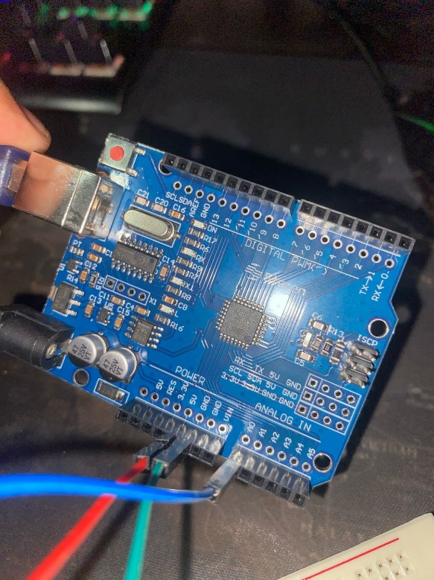

* **Componente 2**. Potenciómetro

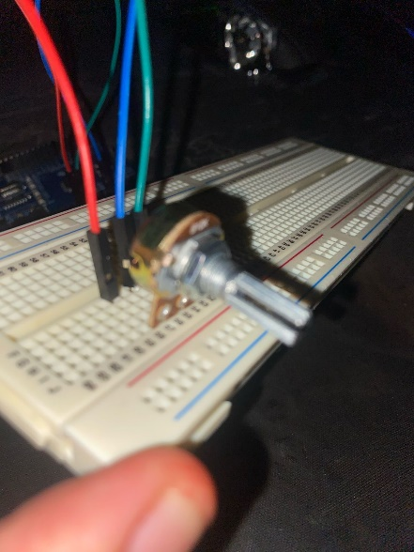

* **Componente 3**. Cables

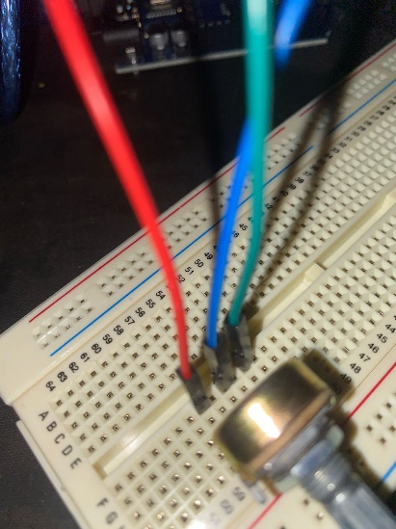

* **Componentes 4.** Protoboard

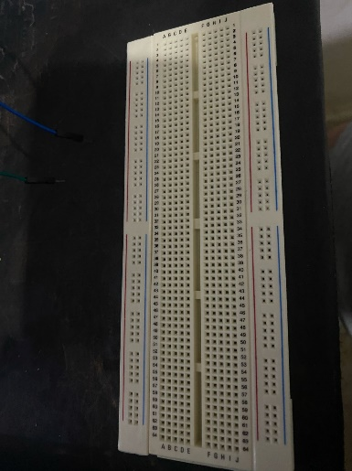

## Desarrollo

**1️. Lectura de Datos con Arduino UNO**

* Se conecta un potenciómetro al pin A0 del Arduino.
* Se lee un conjunto de N valores y se envían por Serial a la computadora.
* La transmisión se realiza en formato CSV para facilitar su recepción en Python.

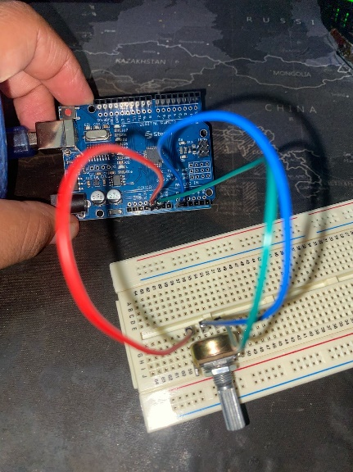

Este código lee el valor del potenciómetro conectado al pin A0 de Arduino UNO y almacena estos valores en un vector de longitud N. Después, los datos se envían al PC por Serial, separados por comas, para que Python pueda recibirlos y procesarlos.

**2. Recepción y Procesamiento en Python**

* Python recibe los datos del Arduino y los almacena en un vector.

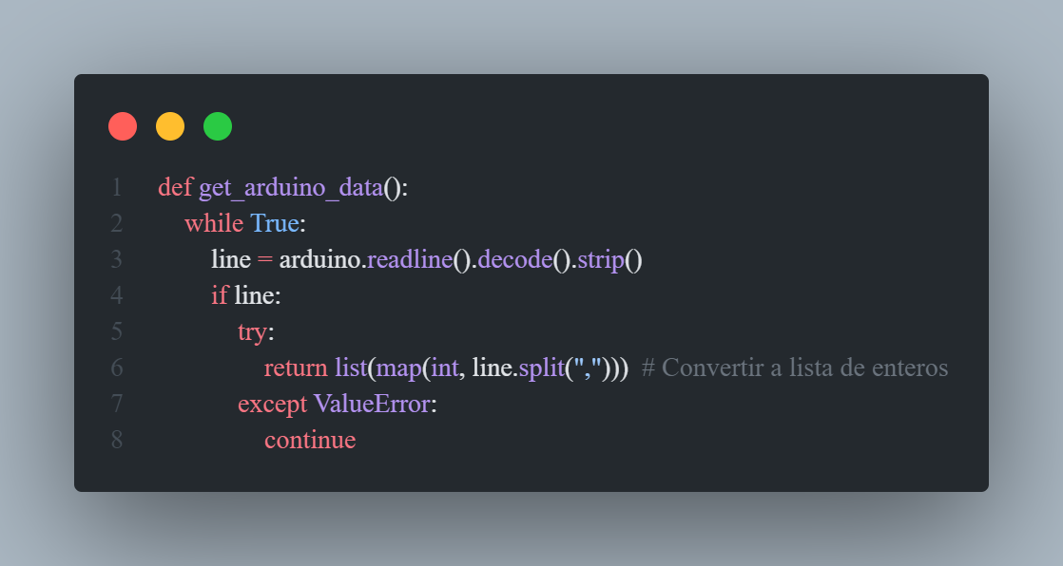

* Se ejecuta un Algoritmo Genético para encontrar una combinación de valores que minimice la suma de los cuadrados

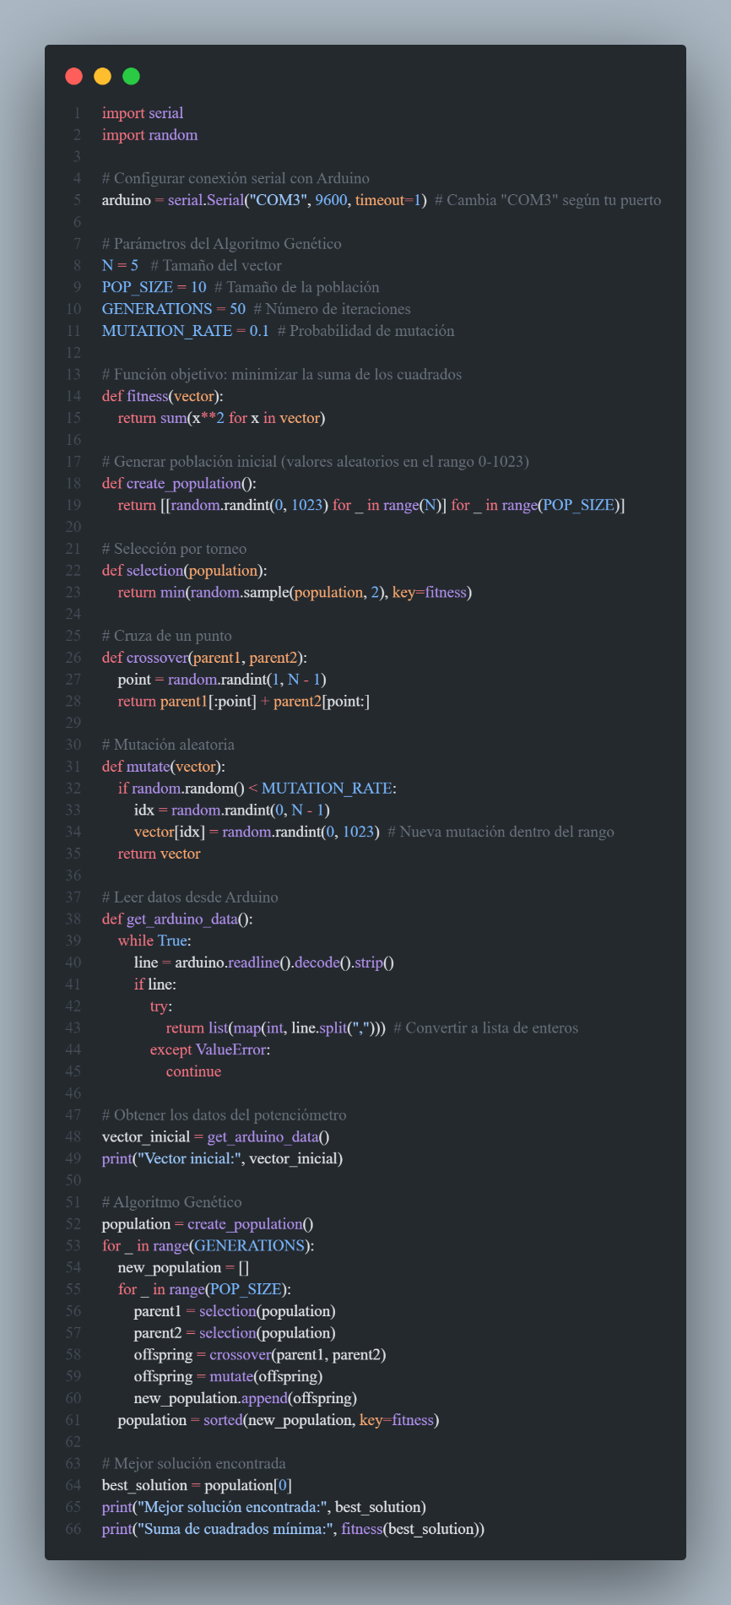

**3. Implementación del Algoritmo Genético**

* Se genera una población inicial con valores aleatorios.

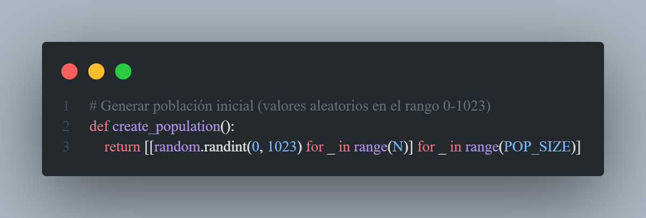

* Se evalúa la función objetivo (minimizar la suma de los cuadrados).

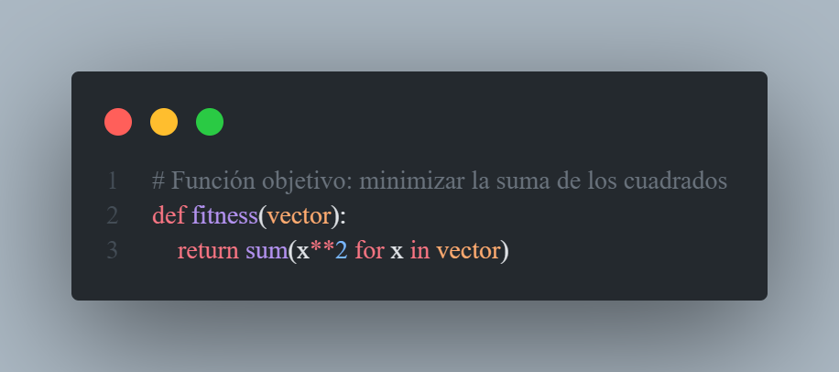

* Se aplican operadores evolutivos:
  + Selección por torneo: se eligen los mejores individuos.
  + Cruce de un punto: se combinan los valores de dos padres.
  + Mutación: se alteran valores aleatoriamente para explorar más soluciones.

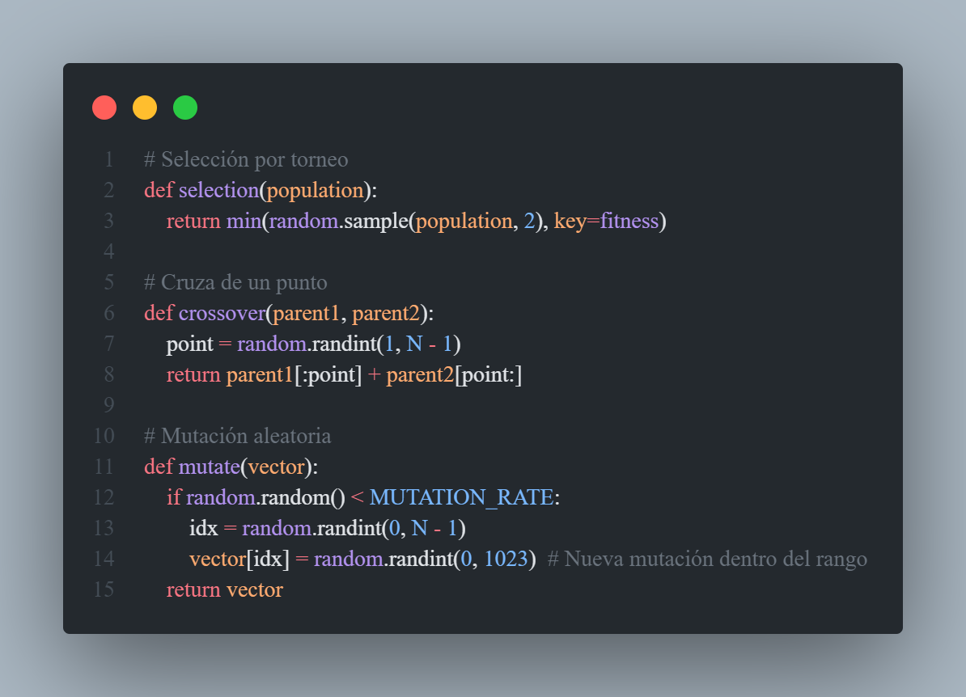

* Se ejecuta durante GENERATIONS iteraciones y se selecciona la mejor solución.

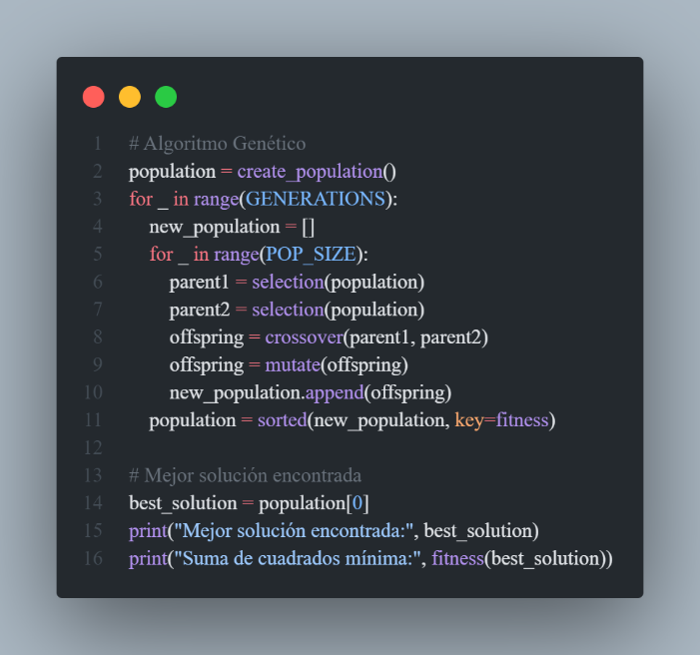

## Conclusiones

Esta práctica demuestra cómo combinar hardware (Arduino UNO) con inteligencia artificial (Algoritmos Genéticos en Python) para optimizar un problema matemático.  
El uso de un AG permite encontrar valores óptimos sin necesidad de cálculos directos, simulando un proceso evolutivo para mejorar los resultados de manera eficie